TEC DE MONTERREY**Visión**  
En el año 2015, el Tecnológico de Monterrey será la institución educativa más  reconocida de América Latina por el liderazgo de sus egresados en los sectores  privado, público y social; y por la investigación y desarrollo tecnológico que  realiza para impulsar la economía basada en el conocimiento, generar modelos de  gestión e incubación de empresas, colaborar en el mejoramiento de la  administración pública y las políticas públicas, y crear modelos y sistemas  innovadores para el desarrollo sostenible de la comunidad.  
    
**Misión**  
Es misión del Tecnológico de Monterrey formar personas íntegras, éticas, con  una visión humanística y competitivas internacionalmente en su campo  profesional, que al mismo tiempo sean ciudadanos comprometidos con el  desarrollo económico, político, social y cultural de su comunidad y con el uso  sostenible de los recursos naturales.

A través  de sus programas educativos y de investigación y desarrollo el Tecnológico de  Monterrey forma personas y transfiere el conocimiento para:

* Promover  la competitividad internacional de las empresas con base en el conocimiento, la  innovación, el desarrollo tecnológico y el desarrollo sostenible.
* Desarrollar  modelos de gestión de empresas para competir en una economía globalizada.
* Crear,  implantar y transferir modelos y redes de incubadoras para contribuir a la  generación de empresas.
* Colaborar  en la profesionalización de la administración pública; y analizar y plantear  políticas públicas para el desarrollo del país.
* Contribuir  al desarrollo sostenible de la comunidad con modelos y sistemas innovadores  para mejorarla en lo educativo, social, económico y político.

Con esta  misión, el Tecnológico de Monterrey y la comunidad que en torno a él se forma  se comprometen a contribuir al desarrollo de la sociedad.

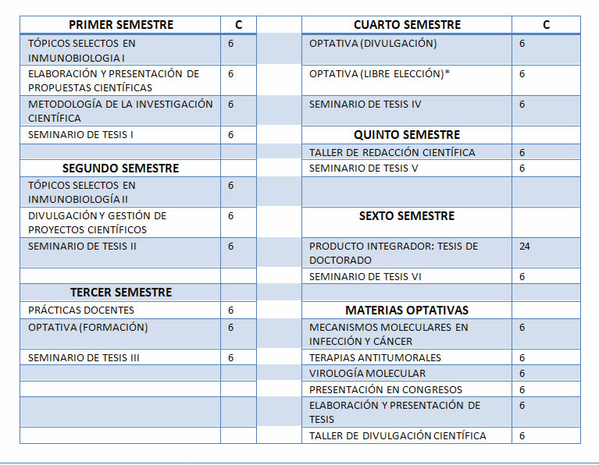

*UDG*

*Misión*

*Formar profesionales de la salud, con reconocimiento nacional e internacional y un compromiso social, humano y ético, que les permita ejercer la profesión con calidad y honestidad, respondiendo a las demandas de su comunidad y en permanente actualización de los avances científicos y tecnológicos en beneficios de la salud individual y colectiva y con satisfacción del personal en su quehacer.*

*Visión*

*Somos una carrera acreditada, formadora de líderes, con excelencia académica que aplican conocimientos, habilidades y actitudes con juicio crítico y atendiendo las normas de la práctica medica bajo los valores de humanismo, ética y trabajo en equipo, capaces de administrar recursos, investigar y aplicar los avances científicos y tecnológicos, para la atención de la enfermedad y la salud de su comunidad.*

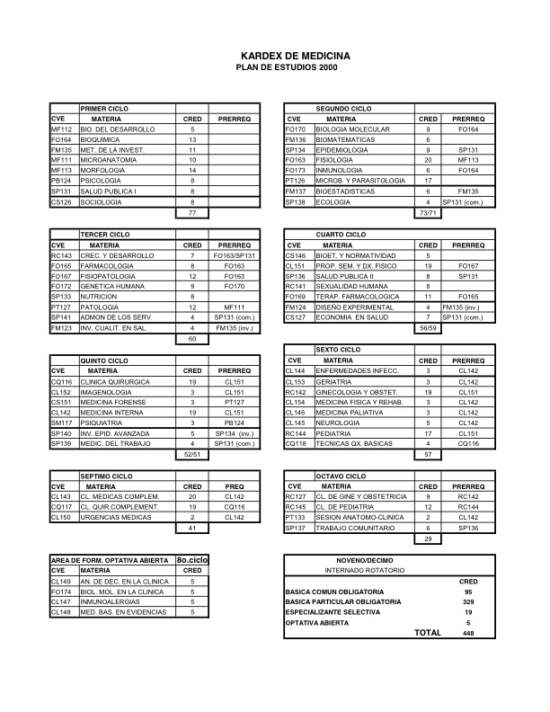

UAG

Misión.

Ser centros de servicios y apoyo, orientado a:

Impulsar y coordinar de manera creativa, ética y con rigor metodológico, el desarrollo de la investigación educativa a través de líneas integradas a la problemática de las áreas universitarias.

Difundir los resultados para prociciar la vinculación entre la investigación y l atoma de decisiones en aras de sustentar los diferentes programas académicos que la Universidad ofrece, tanto a la comunidad universitaria como a la sociedad en general.

Contribuir a la mejora continua del proceso educativo en todos sus componentes y mantener la calidad educativa que caracteriza a la UAG.

Visión.

Ser centros que:

Impulsan el desarrollo de la investigación e innovación educativa en la UAG, a través de líneas de investigación vinculadas a las problemáticas y áreas de desarrollo de la Universidad.

Fortalecen la infraestructura académica para la formación desarrolo y consolidación de los cuerpos académicos.

Mantienen su prestigio por la relevancia, calidad e impacto de sus proyectos en el desarrollo institucional, al orientar la toma de decisiones, la práctica educativa y en general por su aporte a la educación.

